

**Alimenta tu espíritu con la oración en familia**

Aprendo en:

INSTITUCIÓN EDUCATIVA LA DIVINA PASTORA – CALENDARIO MES DE AGOSTO Y SEPTIEMBRE GRADOS SEGUNDO Y TERCERO

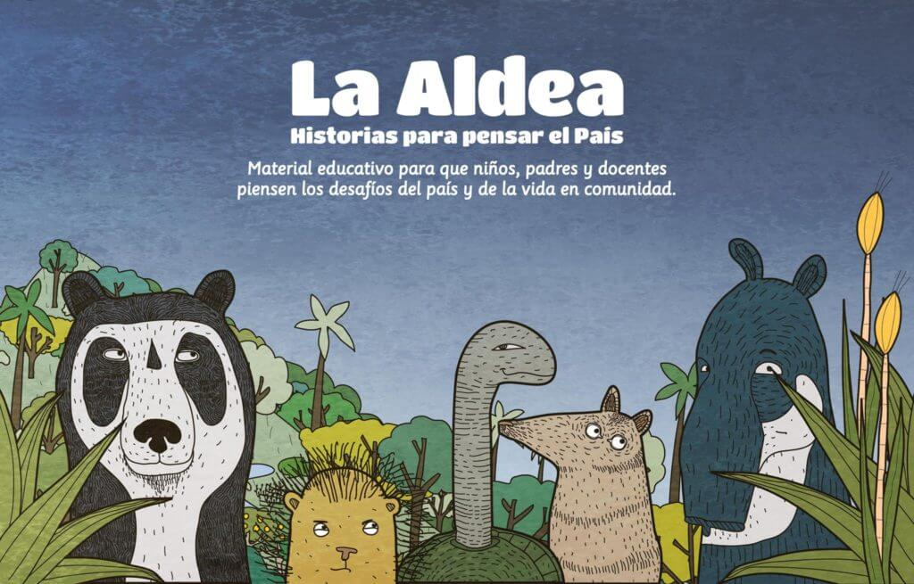

LUNES

31

**Esperanza para mi hogar y para el mundo**

VIERNES

28

**Estrategias familiares para la superación de retos y adversidades**

JUEVES

**La realidad futura de mi hogar y el mundo**

27

**Autoanálisis y expresión emocional**

MIER

26

24

**Análisis III de la historia “Tiempos de Contagios”**

MARTES

25

**Análisis II de la historia “Tiempos de Contagios”**

LUNES

17

**Día festivo**

LUNES

**Análisis de la historia “Tiempos de Contagios”**

JUEVES

**Representación de los personajes de “La Aldea”.**

20

19

MIER

**Lectura familiar de la historia: “Tiempos de Contagios”.**

**Analizar con los estudiantes la portada del libro “La Aldea”.**

MARTES

18

VIERNES

21

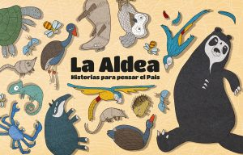

Aprendo en:

**Alimenta tu espíritu con la oración en familia**

INSTITUCIÓN EDUCATIVA LA DIVINA PASTORA – CALENDARIO MES DE SEPTIEMBRE GRADOS, SEGUNDO Y TERCERO

**Representando el coronavirus**

MARTES

02

03

04



**Elabora la aldea y los personajes en plastilina**

Ejercicios matemáticos con gráficos de tablas

**¿Cómo te pareció el trabajo con el proyecto Aldea?**

**El covid-19**

**¿A qué personaje de la aldea nos parecemos?**

MARTES

MIÉRCOLES 21

30

28

LUNES

29

25

VIERNES

VIERNES

**La realidad en el mundo**

18

24

JUEVES

JUEVES

**Ejercicios para mejorar la salud mental**

27

16

**La planta maravillosa**

MIÉRCOLES

23

MIÉRCOLES 21

**¿Desde dónde y cómo llegó el virus a nosotros?**

22

MARTES

**Estrategias de protección aprendidas**

**Promiviendo la limpieza de las manos**

MARTES

15

21

LUNES

**Saludando a mis amigos y familiares**

**La competencia de las pompas de jabón**

LUNES

14

**Enfermedades relevantes en los últimos años**

LUNES

07

MIER

**Actividad didáctica**

09

10

JUEVES

**Origen del coronavirus**

11

**Yo me protejo del Coronavirus**

VIERNES

**La necesidad de estar bien informados**

MIER

**Situaciones relevantes en la cuarentena**

JUEVES

VIERNES

**El trabajo periodístico en el mundo**

01

MARTES

**Noticiero: “Noticias hoy”**

08